- 字符串资源文件
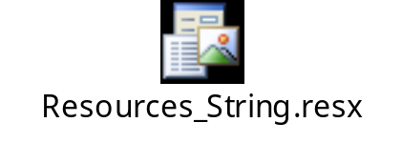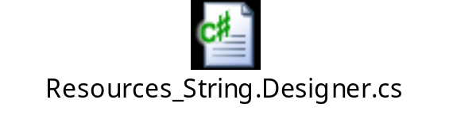
- 图片资源文件
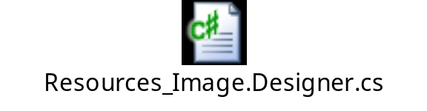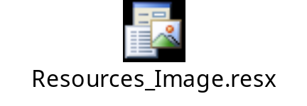

- 语言加载的过程

- 第一次加载打开 explorer.exe
QTUtility.validateTextResource()
QTUtility.validateTextResource( ref dict )

- 打开选项窗体
selectedOnChanged 函数

- 改变内置语言、点击apply
selectedOnChanged 函数
QTUtility.validateTextResource()

QTUtility.validateTextResource( ref dict )

- 加载xml资源文件、点击apply
QTUtility.validateTextResource()
QTUtility.validateTextResource( ref dict )

QtTabBar类图

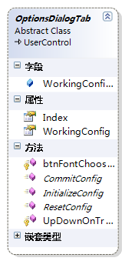
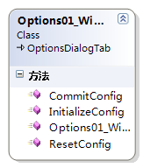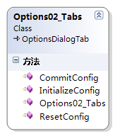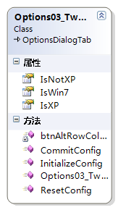
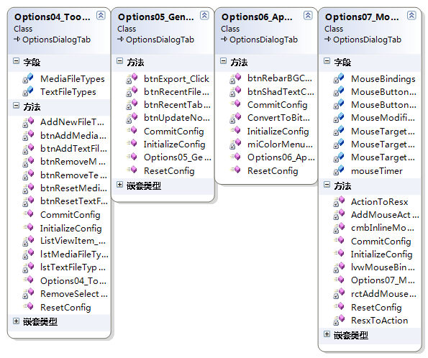
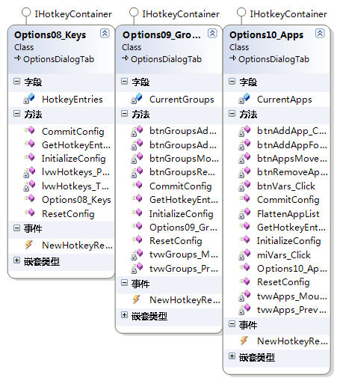
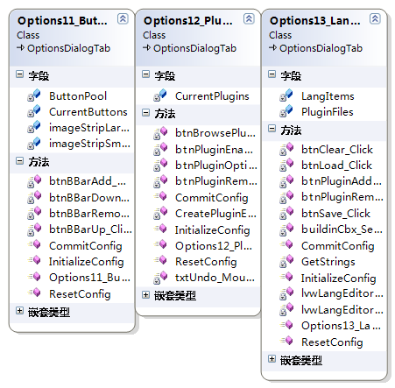

接口
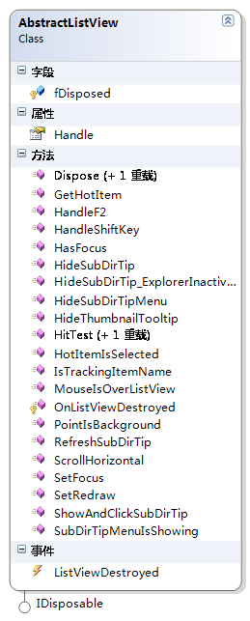
接口
